

**Dossier des spécifications générales**

>> diginamic.fr

|  |  |  |  |
| --- | --- | --- | --- |
| Révision | Rédacteurs | Date | Objet |
| 1 | C.Bezard | 22/01/2025 | Création du document |
|  |  |  |  |

# Introduction

## Objet du document

Ce document a pour objectif de présenter l’essentiel des questions fonctionnelles liées à la mise en place de l’application de gestion des congés dans le cadre du projet fil rouge.

Ce groupe comprend la participation de Coralie Ruiz, Raphaël Garon-Sinopoli et Cody Bezard.

Ce document présente les différents cas d’utilisation recensés.

## Terminologie

Employé Un employé défini tout collaborateur de l’entreprise. Il est l’élément de base de la hiérarchie.

Manager Un manager est un employé qui a monté en responsabilité. Il possède un certain nombre d’employé à sa charge, qu’il doit manager. Il est également la personne dans l’entreprise qui doit s’assurer du bon fonctionnement de son équipe, en vérifiant qu’il n’y ait pas trop de personne en congés en même temps.

Administrateur Un administrateur est un employé possédant un droit supplémentaire : celui d’ajouter/modifier/supprimer des jours fériés dans le calendrier global de l’entreprise ainsi que les RTT Employeurs

Absence Une absence correspond à un jour ou un ensemble de jours durant lesquelles l’employé ne fournira pas de travail pour l’entreprise. Une absence peut être de différent type, à savoir un congé payé, une RTT (employeur ou employé), un congé sans solde ou un jour férié.

Absence Personnel Une absence personnelle correspond à un jour ou un ensemble de jours durant lesquels l’employé ne fournit pas de travail pour l’entreprise. Une absence personnelle peut être de différents types, tels qu’un congé payé, un RTT employé ou un congé sans solde.

Absence Commune Une absence commune correspond à un jour ou un ensemble de jours durant lesquels aucun employé ne fournit de travail pour l’entreprise. Une absence commune peut être de différents types, tels qu’un RTT employeur ou un jour férié.

Congé payé Un congé payé est un type d’absence. Les congés payés sont au nombre de 25. Les employés sont libres de les poser lorsqu’ils le souhaitent entre le lundi et le vendredi inclus

RTT Une RTT (Reduction du Temps de Travail) est un type d’absence. Un employé en possède 11 par an, découpé en deux sous-types. Les RTT Employés qu’il peut utiliser comme des congés payés, et les RTT employeurs qui sont des absences imposées par l’employeur à des dates fixent. Si tous les RTT employeurs ne sont pas consommé à la fin de l’année, ceux-ci deviennent des RTT employés

Congé sans solde Un congé sans solde est un type d’absence durant lequel l’employé n’est pas payé. Ce type d’absence n’est pas déduit du solde de congés de l’employé et nécessite un motif dans le cadre de cette application de gestion des congés.

Férié Un jour férié est un jour imposé par le gouvernement et correspond à une journée non travaillée, payé par l’employeur.

# Sommaire

### Table des matières

1 Introduction 1

1.1 Objet du document 2

1.2 Terminologie 2

2 Sommaire 3

2.1.1 Table des matières 4

3 Focus fonctionnel 4

3.1 Diagramme de cas d’utilisation 5

3.2 Diagramme de cas d’utilisation focus Employé 5

3.3 Cas d’utilisation n°1 : Se connecter à l’application 6

1.1.1 Présentation de la fonctionnalité 6

3.4 Cas d’utilisation n°2 : Consulter le planning d’absences personnel 7

1.1.2 Présentation de la fonctionnalité 7

3.5 Cas d’utilisation n°3 : Voir les demandes d’absences 8

1.1.3 Présentation de la fonctionnalité 8

3.6 Cas d’utilisation n°4 : Faire une nouvelle demande d’absence 9

1.1.4 Présentation de la fonctionnalité 10

3.7 Cas d’utilisation n°5 : Modifier une demande d’absence 11

1.1.5 Présentation de la fonctionnalité 11

3.8 Cas d’utilisation n°6 : Supprimer une demande d’absence 13

1.1.6 Présentation de la fonctionnalité 13

3.9 Diagramme de cas d’utilisation focus Administrateur 14

3.10 Cas d’utilisation n°7 : Ajouter une RTT Employeur / Férié 15

1.1.7 Présentation de la fonctionnalité 15

3.11 Cas d’utilisation n°8 : Visualiser la liste des RTT Employeur / Fériés 17

1.1.8 Présentation de la fonctionnalité 17

3.12 Cas d’utilisation n°9 : Mettre à jour une RTT Employeur/Férié 19

1.1.9 Présentation de la fonctionnalité 19

3.13 Cas d’utilisation n°10 : Supprimer une RTT Employeur / Férié 21

1.1.10 Présentation de la fonctionnalité 21

3.14 Diagramme de cas d’utilisation focus Manager 22

3.15 Cas d’utilisation n°11 : Visualiser les demandes d’absences de l’équipe 23

1.1.11 Présentation de la fonctionnalité 23

3.16 Cas d’utilisation n°12 : Valider une demande d'absence 24

1.1.12 Présentation de la fonctionnalité 25

3.17 Cas d’utilisation n°13 : Refuser une demande d’absence 26

1.1.13 Présentation de la fonctionnalité 26

3.18 Cas d’utilisation n°14 : Voir le planning des absences par équipe par mois 27

1.1.14 Présentation de la fonctionnalité 27

3.19 Cas d’utilisation n°15 : Voir l'histogramme des absences par équipe par mois 28

1.1.15 Présentation de la fonctionnalité 28

3.20 Cas d’utilisation n°16 : 29

1.1.16 Présentation de la fonctionnalité 30

# Focus fonctionnel

## Diagramme de cas d’utilisation

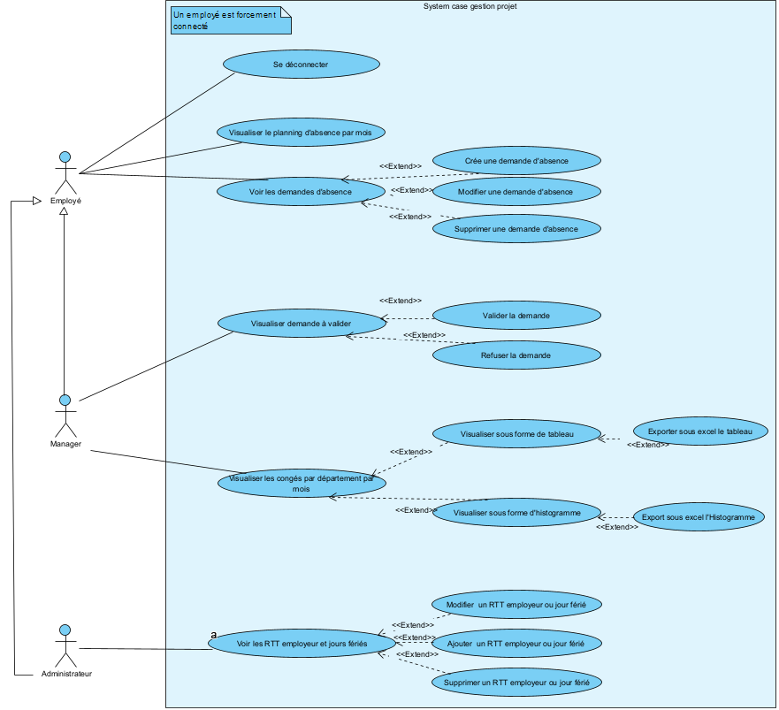

## Diagramme de cas d’utilisation focus Employé

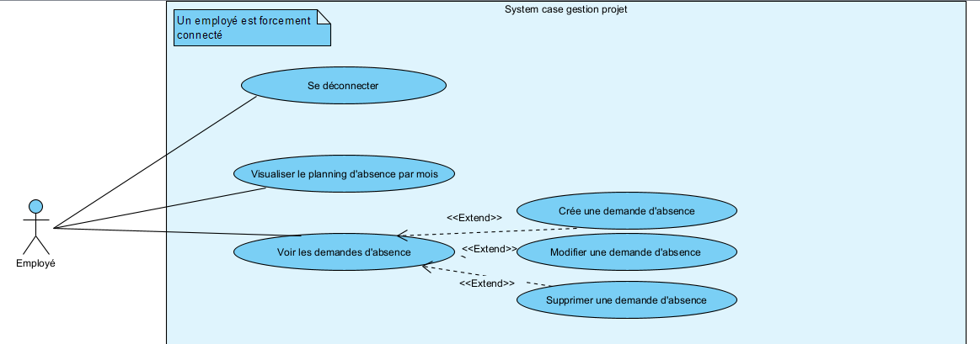

## Cas d’utilisation n°1 : Se connecter à l’application

### Présentation de la fonctionnalité

#### Description

Ce cas d’utilisation permet à un utilisateur de se connecter à l’application au moyen d’une adresse mail valide et d’un mot de passe qu’il aura défini au préalable avec son entreprise.

#### Accès : Profils

N’importe quel collaborateur ayant déjà ses identifiants et son profil de configuré.

#### Maquette

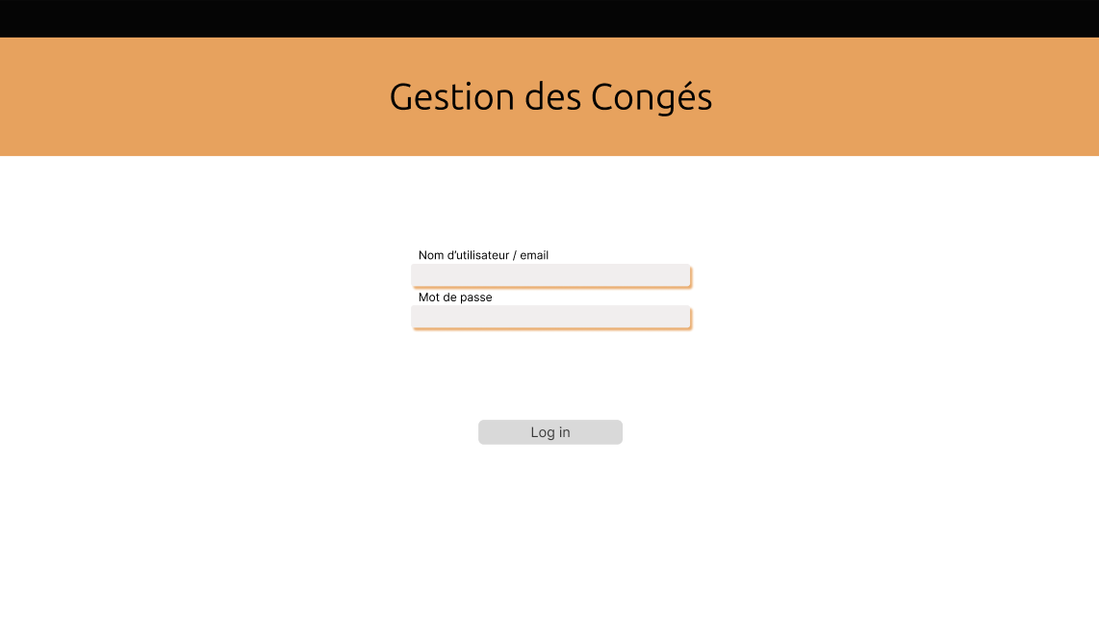

#### Actions

|  |  |  |
| --- | --- | --- |
| Element | Type d’action | Résultat |
| Nom d’utilisateur/email | Champ | Renseigner le nom d’utilisateur ou l’adresse mail de l’utilisateur |
| Mot de passe | Champ | Renseigner le mot de passe de l’utilisateur |
| Bouton Log In | Clic simple | Permet de lancer une authentification |

#### Règles métiers

## Cas d’utilisation n°2 : Consulter le planning d’absences personnel

### Présentation de la fonctionnalité

#### Description

Ce cas d’utilisation permet à un utilisateur connecté de consulter un tableau représentant, sur un mois, avec un code couleur, l’ensemble des jours d’absence de cet employé.

L’employé a également la possibilité de voir son compte de congés disponible sur cet écran.

#### Accès : profils

N’importe quel collaborateur connecté, depuis le menu, en sélectionnant “Accueil” dans le menu.

#### Maquette

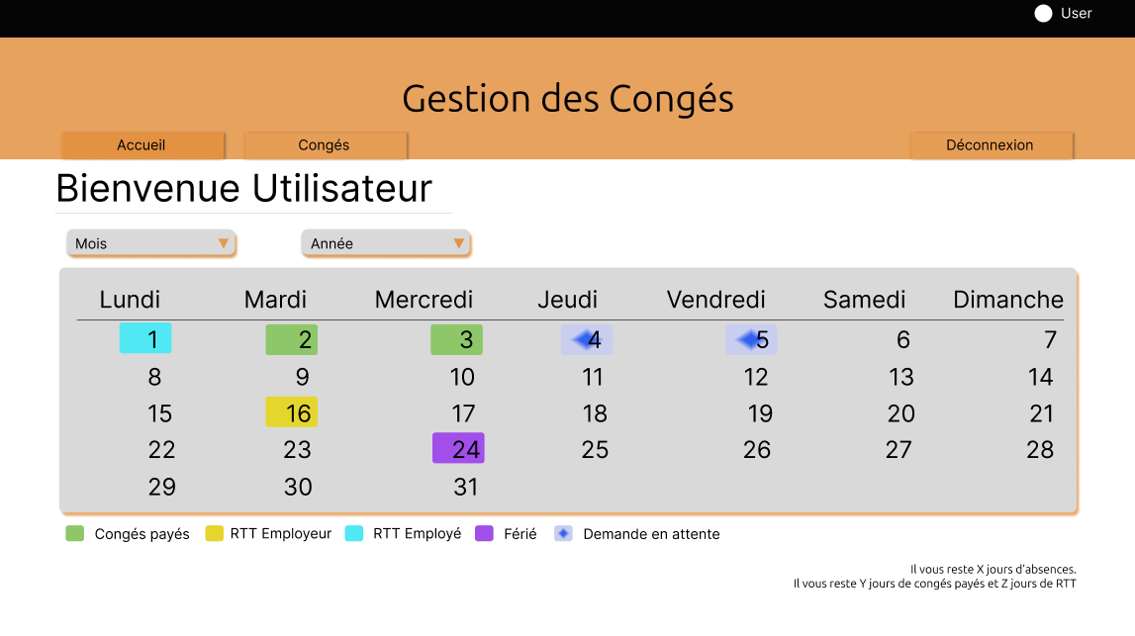

#### Actions

|  |  |  |
| --- | --- | --- |
| Element | Type d’action | Résultat |
| Menu déroulant Mois | Clic simple | Accès à un menu déroulant pour sélectionner le mois voulu |
| Menu déroulant Année | Clic simple | Accès à un menu déroulant pour sélectionner l’année voulu |
| Bouton Congés | Clic simple | Permet d’accéder à la section de demande de congés (voir section ... ) |
| Bouton Déconnexion | Clic simple | Permet à l’utilisateur de se déconnecter du site |

#### Règles métier

|  |  |
| --- | --- |
| N° de la règle | Message d’erreur |
| 1 | Le profil renseigner doit être connu de la base de données |

## Cas d’utilisation n°3 : Consulter ses demandes d’absences

### Présentation de la fonctionnalité

#### Description

Ce cas d’utilisation permet à un employé d’accéder à l’écran de congés. Via cet écran, il lui est possible de consulter la liste de ses congés validé, en cours de validation ou rejeté. Il lui est également possible de supprimer une demande de congés, de la modifier ou d’en ajouter une nouvelle. Il est également possible au collaborateur de visualiser son décompte de congés sur cette page.

#### Accès : Profils

N’importe quel employé connecté, depuis le menu, en sélectionnant “Congés” dans le menu.

#### Maquette

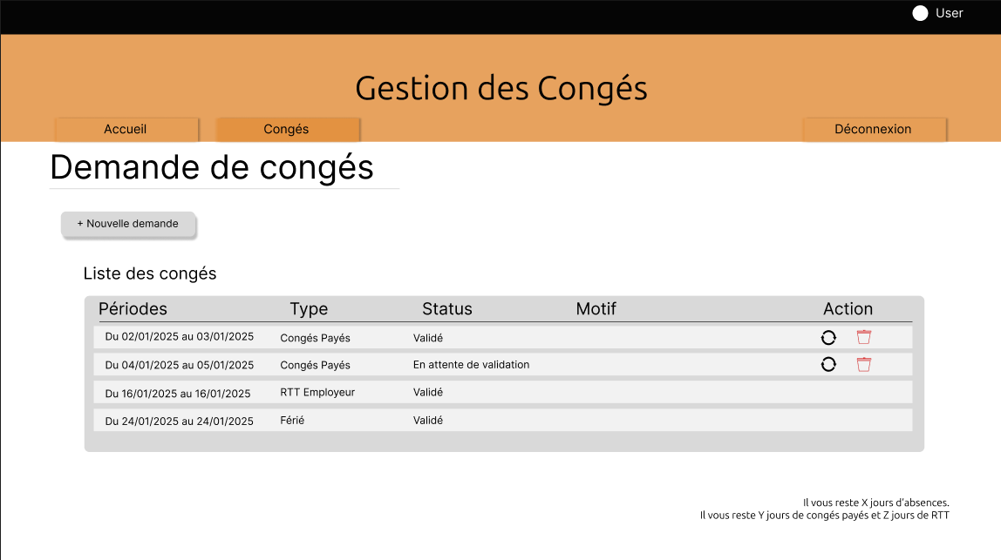

#### Actions

|  |  |  |
| --- | --- | --- |
| Elément | Type d’action | Résultat |
| Nouvelle demande | Clic simple | Accès à un nouvel écran permettant de réaliser une nouvelle demande de congés |
| Icone update | Clic simple | Accès à l'écran de modificationde la demande de congé |
| Icone poubelle | Clic simple | Accès à la suppression de la demande de congé |
| Bouton Accueil | Clic simple | Permet à l’utilisateur de rejoindre l’écran d’accueil (voir section ...) |
| Bouton Déconnexion | Clic simple | Permet à l’utilisateur de se déconnecter du site |

#### Règles métiers

|  |  |
| --- | --- |
| N° de la règle | Message d’erreur |
| 1 | Il n’est possible de modifier ou supprimer une demande de congés que si celle-ci est en statut “Initiale” ou “Rejeté” |

## Cas d’utilisation n°4 : Faire une nouvelle demande d’absence

### Présentation de la fonctionnalité

#### Description

Après avoir cliqué sur le bouton “+ Nouvelle demande” sur l’écran précédent, le collaborateur va pouvoir renseigner le jour de début et le jour de fin de sa demande d’absence. Il devra également renseigner le type de congés et, si besoin, le motif de son absence.

#### Accès : Profils

N’importe quel collaborateur connecté, depuis le menu, en sélectionnant “Congés” dans le menu puis en cliquant sur le bouton “+ Nouvelle demande”.

#### Maquette

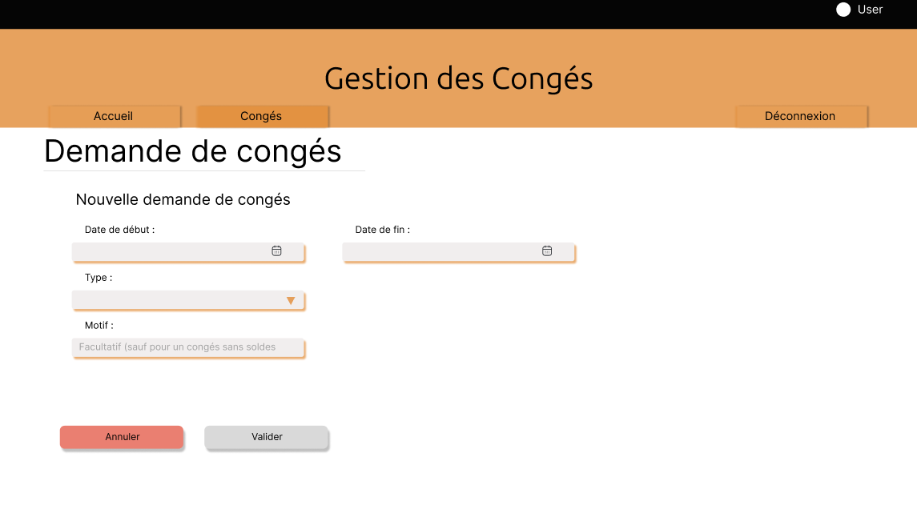

#### Actions

|  |  |  |
| --- | --- | --- |
| Elément | Type d’action | Résultat |
| Date de début | Clic simple | Ajouter la date de début de la demande de congés sous le format DD/MM/YYY |
| Icone calendrier Date de début | Clic simple | Ouvre un menu contextuel avec un affichage de calendrier pour sélectionner directement la date voulue |
| Date de fin | Clic simple | Ajouter la date de fin de la demande de congés sous le format DD/MM/YYY |
| Icone calendrier Date de fin | Clic simple | Ouvre un menu contextuel avec un affichage de calendrier pour sélectionner directement la date voulue |
| Type | Clic simple | Ouvre un menu déroulant comportant les types d’absence possible : Congés Payés, Congés sans soldes, RTT Employé |
| Motif | Clic simple | Permet de renseigner un motif pour son absence. |
| Annuler | Clic simple | Permet d’annuler la nouvelle demande. Un pop-up s’ouvre pour confirmer notre choix d’annuler |
| Valider | Clic simple | Permet de valider la nouvelle demande. Un pop-up s’ouvre pour confirmer notre choix de validation |
| Bouton Accueil | Clic simple | Permet à l’utilisateur de rejoindre l’écran d’accueil (voir section ...) |
| Bouton Déconnexion | Clic simple | Permet à l’utilisateur de se déconnecter du site |

#### Règles métiers

|  |  |
| --- | --- |
| N° de la règle | Message d’erreur |
| 1 | La date de début ne peut pas être un jour férié, une RTT employeur ou un week-end |
| 2 | La date de fin ne peut pas être un jour férié, une RTT employeur ou un week-end |
| 3 | La date de fin est supérieure ou égale à la date de début |
| 4 | La date de début, la date de fin et le type sont obligatoire |
| 5 | Le motif est facultatif sauf quand le type “Congés sans soldes” est sélectionné. Il devient alors obligatoire |
| 6 | Une demande de congés ne doit pas chevaucher une autre demande de congés existante |

## Cas d’utilisation n°5 : Modifier une demande d’absence

### Présentation de la fonctionnalité

#### Description

Après avoir cliqué sur le logo de modification sur une ligne de demande d’absence, le collaborateur va pouvoir modifier les dates renseignés (début et/ou fin) de sa demande. Il pourra également modifier le type de congé ainsi qu’ajouter ou modifier le motif.

#### Accès : Profils

N’importe quel collaborateur connecté, depuis le menu, en sélectionnant “Congés” dans le menu puis en cliquant sur le logo de mise à jour sur une ligne de demande d’absence.

#### Maquette

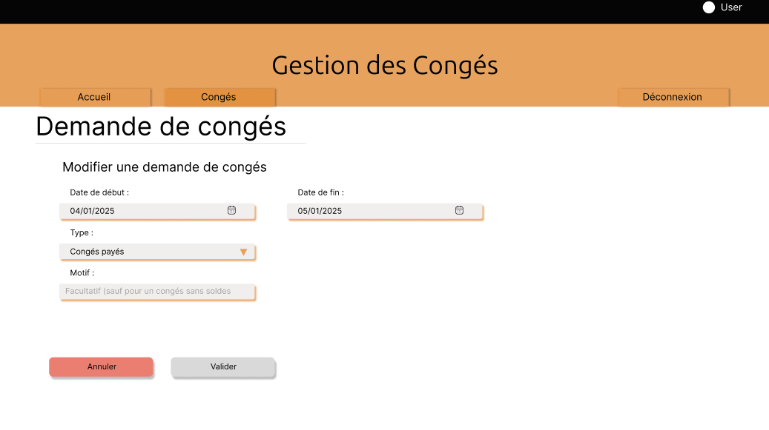

#### Actions

|  |  |  |
| --- | --- | --- |
| Elément | Type d’action | Résultat |
| Date de début | Clic simple | Modifier la date de début de la demande de congés sous le format DD/MM/YYY |
| Icone calendrier Date de début | Clic simple | Ouvre un menu contextuel avec un affichage de calendrier pour sélectionner directement la date voulue |
| Date de fin | Clic simple | Modifier la date de fin de la demande de congés sous le format DD/MM/YYY |
| Icone calendrier Date de fin | Clic simple | Ouvre un menu contextuel avec un affichage de calendrier pour sélectionner directement la date voulue |
| Type | Clic simple | Ouvre un menu déroulant comportant les types d’absence possible : Congés Payés, Congés sans soldes, RTT Employé |
| Motif | Clic simple | Permet de renseigner un motif pour son absence. |
| Annuler | Clic simple | Permet d’annuler la mise à jour. Un pop-up s’ouvre pour confirmer notre choix d’annuler |
| Valider | Clic simple | Permet de valider la mise à jour. Un pop-up s’ouvre pour confirmer notre choix de validation |
| Bouton Accueil | Clic simple | Permet à l’utilisateur de rejoindre l’écran d’accueil (voir section ...) |
| Bouton Déconnexion | Clic simple | Permet à l’utilisateur de se déconnecter du site |

#### Règles métiers

|  |  |
| --- | --- |
| N° de la règle | Message d’erreur |
| 1 | La date de début ne peut pas être un jour férié, une RTT employeur ou un week-end |
| 2 | La date de fin ne peut pas être un jour férié, une RTT employeur ou un week-end |
| 3 | La date de fin est supérieure ou égale à la date de début |
| 4 | La date de début, la date de fin et le type sont obligatoire |
| 5 | Le motif est facultatif sauf quand le type “Congés sans soldes” est sélectionné. Il devient alors obligatoire |
| 6 | Une demande de congés ne doit pas chevaucher une autre demande de congés existante |

## Cas d’utilisation n°6 : Supprimer une demande d’absence

### Présentation de la fonctionnalité

#### Description

Ce cas d’utilisation permet à un profil employé de supprimer une demande d’absence quel que soit le statut de celle-ci en cliquant sur le logo de poubelle rouge sur la ligne correspondante.

#### Accès : Profils

N’importe quel collaborateur connecté, depuis le menu, en sélectionnant “Congés” dans le menu puis en cliquant sur le logo de suppression sur une ligne de demande d’absence.

#### Maquette

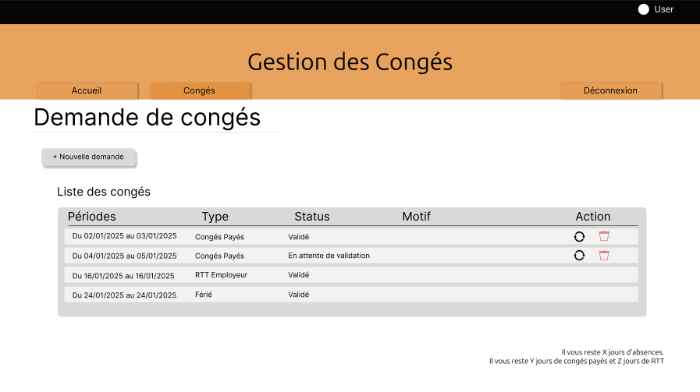

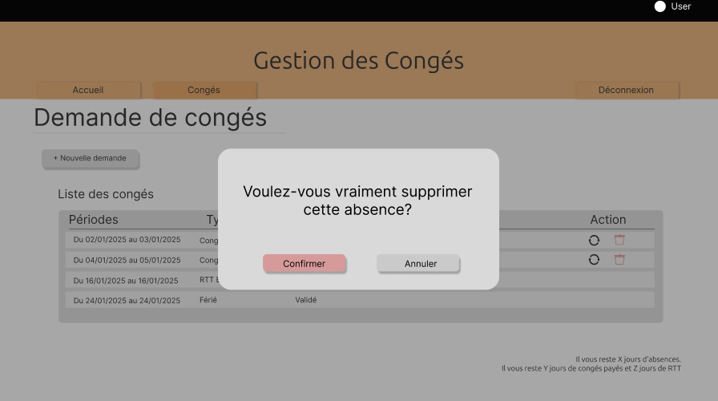

#### Actions

|  |  |  |
| --- | --- | --- |
| Elément | Type d’action | Résultat |
| Confirmer | Clic simple | Supprimer la demande d’absence |
| Annuler | Clic simple | Annuler la demande de suppression |

#### Règles métiers

|  |  |
| --- | --- |
| N° de la règle | Message d’erreur |
| 1 | On peut supprimer n’importe quelle demande d’absence, quel que soit son statut |
| 2 | Si une demande au statut Validée est supprimée, le compteur de congés du collaborateur est recrédité. |

## Diagramme de cas d’utilisation focus Administrateur

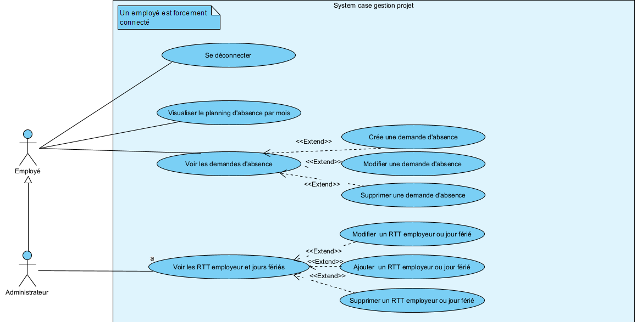

## Cas d’utilisation n°7 : Ajouter une RTT Employeur / Férié

### Présentation de la fonctionnalité

#### Description

Depuis l’écran d’accueil, le profil administrateur possède deux boutons supplémentaires par rapport à un employé. Il lui est possible d’ajouter une RTT employeur et un jour férié dans le calendrier commun à tous les collaborateurs.

#### Accès : Profils

N’importe quel collaborateur connecté possédant les droits administrateurs, depuis le menu, en sélectionnant “Accueil” dans le menu.

#### Maquette

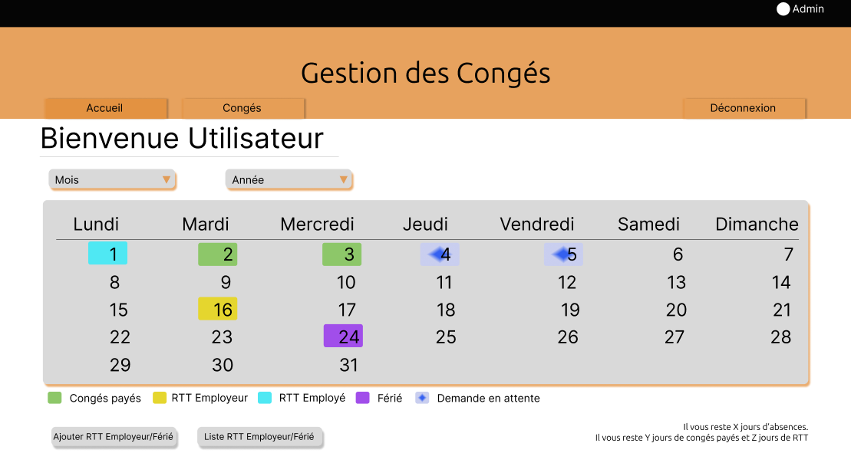

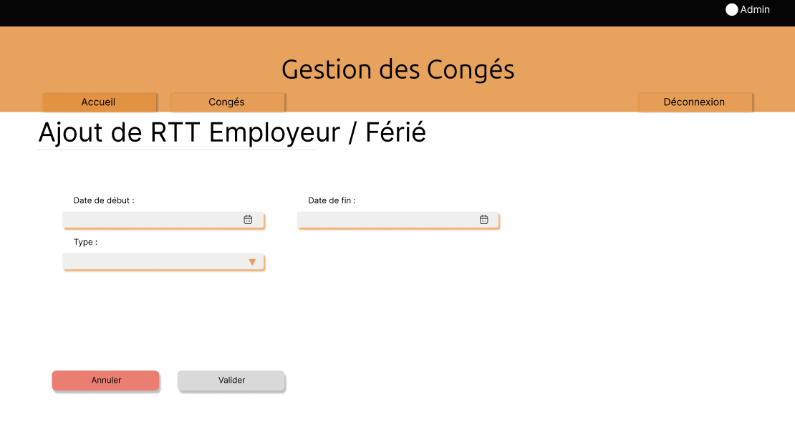

#### Actions

|  |  |  |
| --- | --- | --- |
| Elément | Type d’action | Résultat |
| Date de début | Clic simple | Ajouter la date de début du RTT employeur sous le format DD/MM/YYY |
| Icone calendrier Date de début | Clic simple | Ouvre un menu contextuel avec un affichage de calendrier pour sélectionner directement la date voulue |
| Date de fin | Clic simple | Ajouter la date de fin du RTT employeur sous le format DD/MM/YYY |
| Icone calendrier Date de fin | Clic simple | Ouvre un menu contextuel avec un affichage de calendrier pour sélectionner directement la date voulue |
| Type | Clic simple | Ouvre un menu déroulant comportant les types d’absence possible : RTT Employeur ou Férié |
| Annuler | Clic simple | Permet d’annuler la nouvelle RTT employeur. Un pop-up s’ouvre pour confirmer notre choix d’annuler |
| Valider | Clic simple | Permet de valider la nouvelle RTT employeur. Un pop-up s’ouvre pour confirmer notre choix de validation |
| Bouton Accueil | Clic simple | Permet à l’utilisateur de rejoindre l’écran d’accueil (voir section ...) |
| Bouton Déconnexion | Clic simple | Permet à l’utilisateur de se déconnecter du site |

#### Règles métiers

|  |  |
| --- | --- |
| N° de la règle | Message d’erreur |
| 1 | Une RTT employeur ou un jour férié ne peut pas être saisi dans le passé |
| 2 | Il est interdit de saisir une RTT employeur ou un jour férié à la même date qu’un autre jour férié |
| 3 | Il est interdit de saisir une RTT employeur un samedi ou un dimanche |
| 4 | Une nouvelle RTT employeur suit le même chemin de validation d’une demande d’absence employé et sera traité par le batch de nuit. |

## Cas d’utilisation n°8 : Visualiser la liste des RTT Employeur / Fériés

### Présentation de la fonctionnalité

#### Description

Ce cas d’utilisation permet à un profil collaborateur (employé, manager, admin) de visualiser la liste des RTT employeur et des fériés en fonction d’un mois et d’une année sélectionné. Depuis cette écran, l’administrateur peut aussi mettre à jour ou supprimer une RTT employeur ou un jour férié.

#### Accès : Profils

N’importe quel collaborateur connecté possédant les droits administrateurs, depuis le menu, en sélectionnant “Accueil” dans le menu et en cliquant sur le bouton Liste RTT Employeur/Férié.

#### Maquette

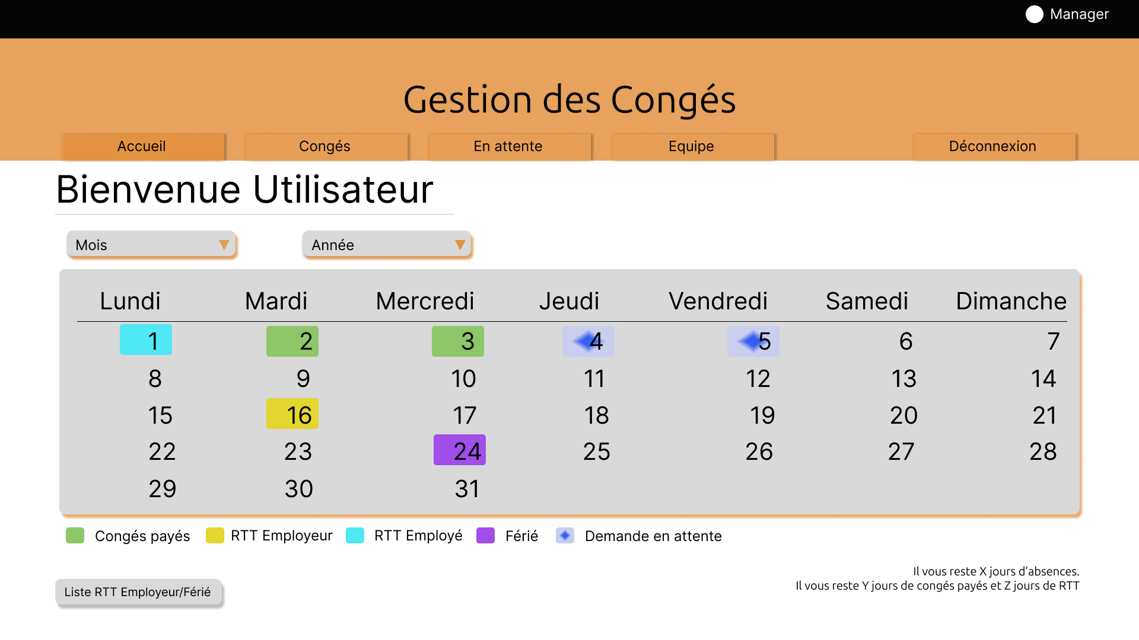

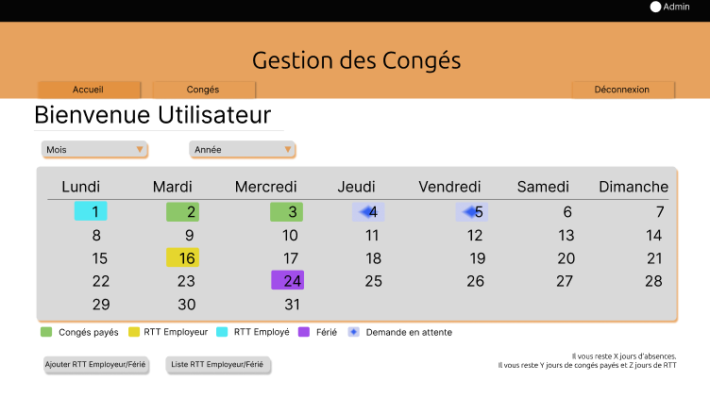

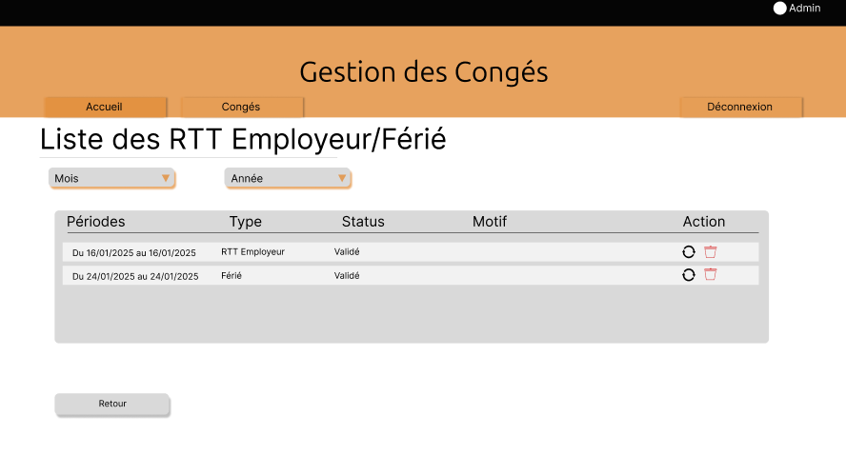

#### Actions

|  |  |  |
| --- | --- | --- |
| Elément | Type d’action | Résultat |
| Menu déroulant Mois | Clic simple | Accès à un menu déroulant pour sélectionner le mois voulu |
| Menu déroulant Année | Clic simple | Accès à un menu déroulant pour sélectionner l’année voulu |
| Icone update | Clic simple | Accès à l'écran de mise à jour d’une RTT Employeur/Férié |
| Icone poubelle | Clic simple | Accès à la suppression d’une RTT Employeur/Férié |
| Retour | Clic simple | Permet de revenir à l’écran d’accueil |

#### Règles métiers

Etant un écran de visualisation, les règles métiers ne s’applique pas à cet écran.

## Cas d’utilisation n°9 : Mettre à jour une RTT Employeur/Férié

### Présentation de la fonctionnalité

#### Description

Ce cas d’utilisation permet à un profil administrateur de mettre à jour une RTT Employeur déjà renseigné dans l’application.

#### Accès : Profils

N’importe quel collaborateur connecté possédant les droits administrateurs, depuis le menu, en sélectionnant “Accueil” dans le menu, en cliquant sur le bouton Liste RTT Employeur/Férié et enfin en cliquant sur le bouton de mise à jour sur la ligne correspondante.

#### Maquette

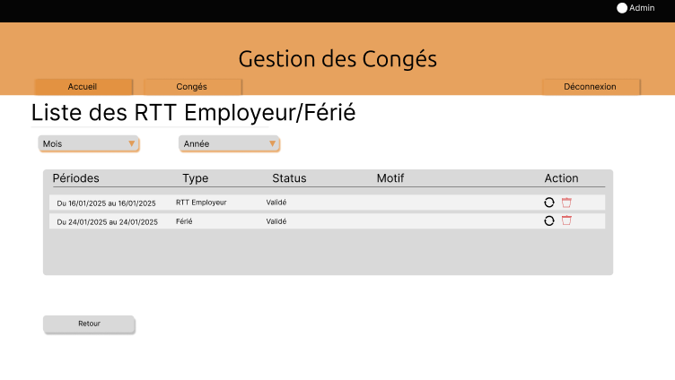

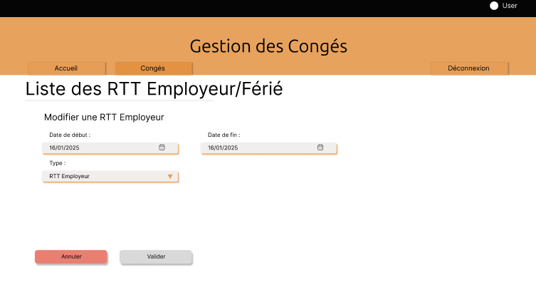

#### Actions

|  |  |  |
| --- | --- | --- |
| Elément | Type d’action | Résultat |
| Date de début | Clic simple | Modifier la date de début de la demande de congés sous le format DD/MM/YYY |
| Icone calendrier Date de début | Clic simple | Ouvre un menu contextuel avec un affichage de calendrier pour sélectionner directement la date voulue |
| Date de fin | Clic simple | Modifier la date de fin de la demande de congés sous le format DD/MM/YYY |
| Icone calendrier Date de fin | Clic simple | Ouvre un menu contextuel avec un affichage de calendrier pour sélectionner directement la date voulue |
| Type | Clic simple | Ouvre un menu déroulant comportant les types d’absence possible : RTT Employeur, Férié |
| Annuler | Clic simple | Permet d’annuler la mise à jour. Un pop-up s’ouvre pour confirmer notre choix d’annuler |
| Valider | Clic simple | Permet de valider la mise à jour. Un pop-up s’ouvre pour confirmer notre choix de validation |
| Bouton Accueil | Clic simple | Permet à l’utilisateur de rejoindre l’écran d’accueil (voir section ...) |
| Bouton Déconnexion | Clic simple | Permet à l’utilisateur de se déconnecter du site |

#### Règles métiers

|  |  |
| --- | --- |
| N° de la règle | Message d’erreur |
| 1 | Une RTT employeur ou un jour férié ne peut pas être saisi dans le passé |
| 2 | Il est interdit de saisir une RTT employeur ou un jour férié à la même date qu’un autre jour férié |
| 3 | Il est interdit de saisir une RTT employeur un samedi ou un dimanche |
| 4 | Une nouvelle RTT employeur suit le même chemin de validation d’une demande d’absence employé et sera traité par le batch de nuit. |
| 5 | Il n’est pas possible de modifier une RTT Employeur en statut Validée |

## Cas d’utilisation n°10 : Supprimer une RTT Employeur / Férié

### Présentation de la fonctionnalité

#### Description

Ce cas d’utilisation permet à un profil administrateur de supprimer une RTT Employeur déjà renseigné dans l’application.

#### Accès : Profils

N’importe quel collaborateur connecté possédant les droits administrateurs, depuis le menu, en sélectionnant “Accueil” dans le menu, en cliquant sur le bouton Liste RTT Employeur/Férié et enfin en cliquant sur le bouton de suppression sur la ligne correspondante.

#### Maquette

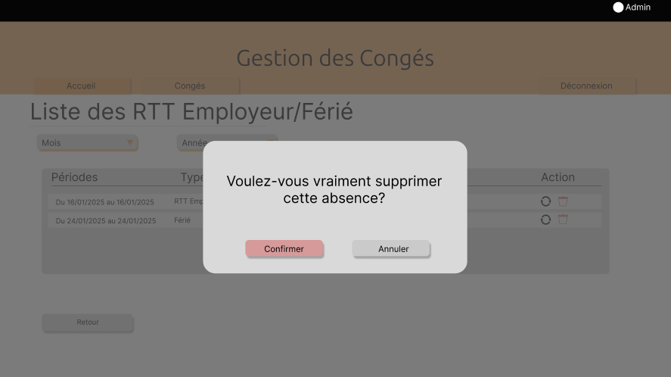

#### Actions

|  |  |  |
| --- | --- | --- |
| Elément | Type d’action | Résultat |
| Confirmer | Clic simple | Supprimer la demande d’absence |
| Annuler | Clic simple | Annuler la demande de suppression |

#### Règles métiers

|  |  |
| --- | --- |
| N° de la règle | Message d’erreur |
| 1 | Il n’est pas possible de supprimer un jour férié ou une RTT Employeur dans le passé |
| 2 | Si une RTT Employeur validée est supprimée, le compte des RTT Employeur de tous les salariés est recrédité d’une journée |

## Diagramme de cas d’utilisation focus Manager

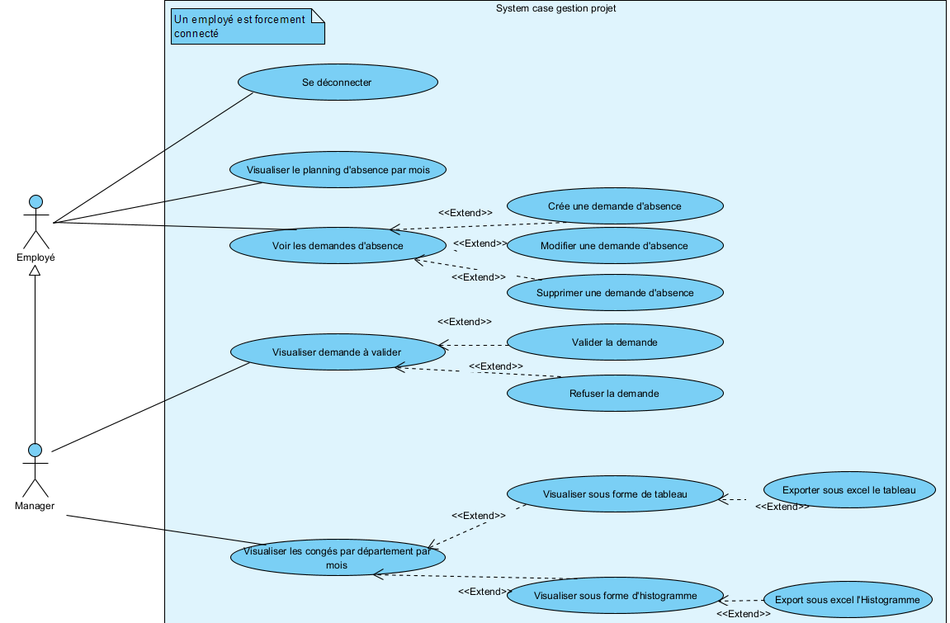

## Cas d’utilisation n°11 : Visualiser les demandes d’absences de l’équipe

### Présentation de la fonctionnalité

#### Description

Ce cas d’utilisateur permet aux profils collaborateurs possédant les droits de manager de visualiser la liste des demandes d’absence de leur équipe avant de les valider ou refuser.

#### Accès : Profils

N’importe quel collaborateur connecté possédant les droits manager, depuis le menu, en sélectionnant “En Attente” dans le menu.

#### Maquette

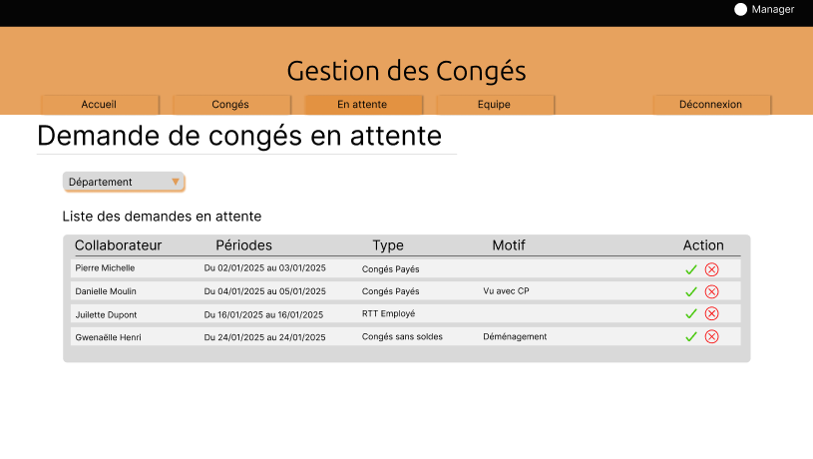

#### Actions

|  |  |  |
| --- | --- | --- |
| Elément | Type d’action | Résultat |
| Département | Clic simple | Ouvre un menu déroulant contenant toutes les équipes dont l’utilisateur à les droits manager |
| Icone Valider | Clic simple | Permet d’afficher le pop-up de validation de l’absence |
| Icone Refuser | Clic simple | Permet d’afficher le pop-up de refus de l’absence |
| Bouton Accueil | Clic simple | Permet à l’utilisateur de rejoindre l’écran d’accueil (voir section ...) |
| Bouton Congés | Clic simple | Permet à l’utilisateur de rejoindre l’écran de la liste des congés du collaborateur (Voir section ...) |
| Bouton Equipe | Clic simple | Permet à l’utilisateur de rejoindre l’écran de visualisation des congés par équipe par mois (Voir section ...) |
| Bouton Déconnexion | Clic simple | Permet à l’utilisateur de se déconnecter |

#### Règles métiers

Cet écran est un écran de consultation, aucune règle métier ne s’applique.

## Cas d’utilisation n°12 : Valider une demande d'absence

### Présentation de la fonctionnalité

#### Description

Ce cas d’utilisation présente la validation d’une absence par un manager

#### Accès : Profils

N’importe quel collaborateur connecté possédant les droits manager, depuis le menu, en sélectionnant “En Attente” dans le menu, puis en cliquant sur la coche verte sur la ligne correspondante.

#### Maquette

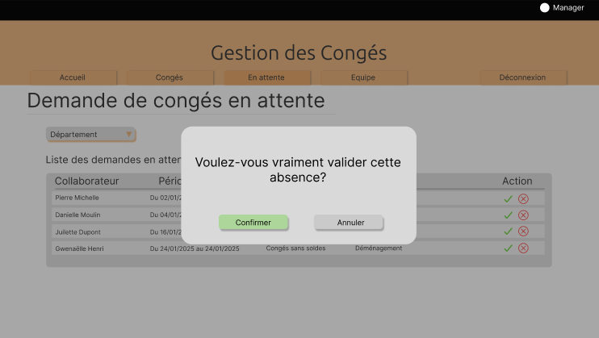

#### Actions

|  |  |  |
| --- | --- | --- |
| Elément | Type d’action | Résultat |
| Confirmer | Clic simple | Valider la demande d’absence |
| Annuler | Clic simple | Annuler l’action de validation |

#### Règles métiers

Les règles métiers sont à la charge du manager, c’est à lui de s’assurer qu’il n’y a pas de conflit dans son équipe quant aux superpositions des congés. Afin de l’aider dans cette tâche, les écrans suivants vont l’aider à visualiser les présences des collaborateurs de ses équipes.

## Cas d’utilisation n°13 : Refuser une demande d’absence

### Présentation de la fonctionnalité

#### Description

Ce cas d’utilisation présente le refus d’une absence par un manager

#### Accès : Profils

N’importe quel collaborateur connecté possédant les droits manager, depuis le menu, en sélectionnant “En Attente” dans le menu, puis en cliquant sur la coche rouge sur la ligne correspondante.

#### Maquette

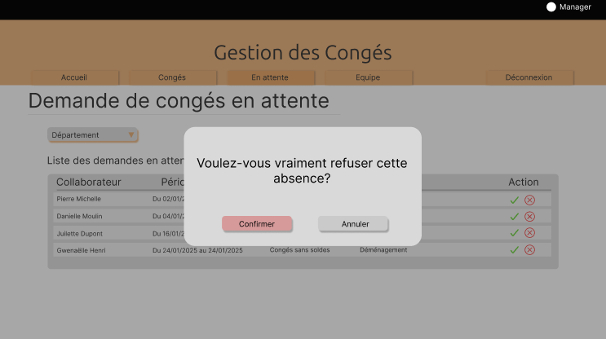

#### Actions

|  |  |  |
| --- | --- | --- |
| Elément | Type d’action | Résultat |
| Confirmer | Clic simple | Refuser la demande d’absence |
| Annuler | Clic simple | Annuler l’action de refus |

#### Règles métiers

Les règles métiers sont à la charge du manager, c’est à lui de s’assurer qu’il n’y a pas de conflit dans son équipe quant aux superpositions des congés. Afin de l’aider dans cette tâche, les écrans suivants vont l’aider à visualiser les présences des collaborateurs de ses équipes.

## Cas d’utilisation n°14 : Voir le planning des absences par équipe par mois

### Présentation de la fonctionnalité

#### Description

Ce cas d’utilisation permet au manager de visualiser, sous forme de tableau, l’ensemble des absences validés de tous les collaborateurs par équipe et par mois.

#### Accès : Profils

N’importe quel collaborateur connecté possédant les droits manager, depuis le menu, en sélectionnant “ Equipe ” dans le menu.

#### Maquette

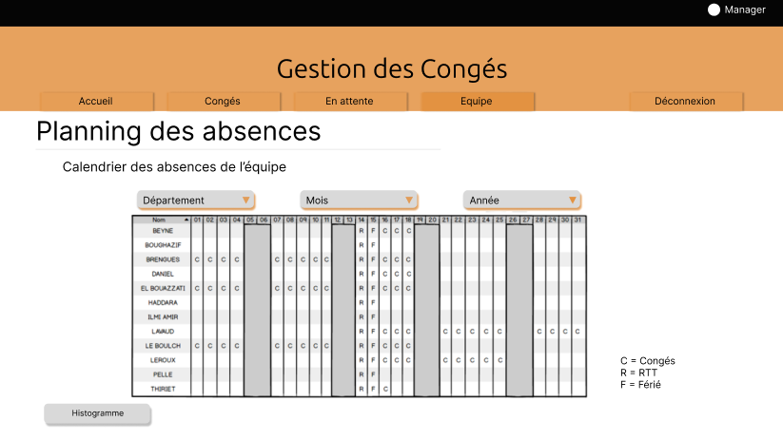

#### Actions

|  |  |  |
| --- | --- | --- |
| Elément | Type d’action | Résultat |
| Département | Clic simple | Ouvre un menu déroulant contenant toutes les équipes dont le collaborateur à les droits manager |
| Mois | Clic simple | Ouvre un menu déroulant permettant de choisir un mois pour l’affichage |
| Année | Clic simple | Ouvre un menu déroulant permettant de choisir une année pour l’affichage |
| Histogramme | Clic simple | Permet de basculer sur un affichage en histogramme des absences (Voir section ...) |
| Bouton Accueil | Clic simple | Permet à l’utilisateur de rejoindre l’écran d’accueil (voir section ...) |
| Bouton Congés | Clic simple | Permet à l’utilisateur de rejoindre l’écran de la liste des congés du collaborateur (Voir section ...) |
| Bouton En Attente | Clic simple | Permet à l’utilisateur de rejoindre l’écran de la liste des absences en attente par équipe (Voir section ...) |
| Bouton Déconnexion | Clic simple | Permet à l’utilisateur de se déconnecter |

#### Règles métiers

Cet écran est uniquement pour de la visualisation, il n’y a pas de règle métier

## Cas d’utilisation n°15 : Voir l'histogramme des absences par équipe par mois

### Présentation de la fonctionnalité

#### Description

Ce cas d’utilisation permet au manager de visualiser, sous forme d’histogramme, le nombre d’absence cumulé de tous les collaborateurs par équipe et par mois.

#### Accès : Profils

N’importe quel collaborateur connecté possédant les droits manager, depuis le menu, en sélectionnant “ Equipe ” dans le menu, puis en cliquant sur le bouton “Histogramme”.

#### Maquette

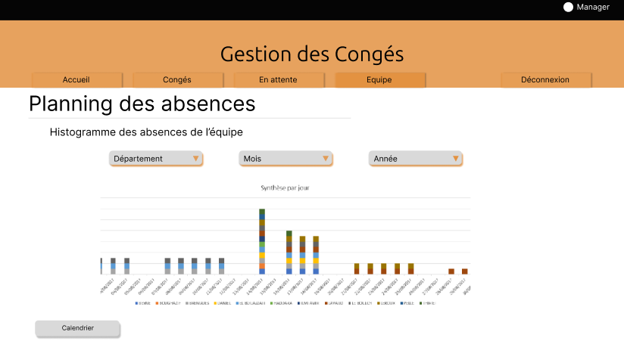

#### Actions

|  |  |  |
| --- | --- | --- |
| Elément | Type d’action | Résultat |
| Département | Clic simple | Ouvre un menu déroulant contenant toutes les équipes dont le collaborateur à les droits manager |
| Mois | Clic simple | Ouvre un menu déroulant permettant de choisir un mois pour l’affichage |
| Année | Clic simple | Ouvre un menu déroulant permettant de choisir une année pour l’affichage |
| Calendrier | Clic simple | Permet de basculer sur un affichage en tableau des absences (Voir section ...) |
| Bouton Accueil | Clic simple | Permet à l’utilisateur de rejoindre l’écran d’accueil (voir section ...) |
| Bouton Congés | Clic simple | Permet à l’utilisateur de rejoindre l’écran de la liste des congés du collaborateur (Voir section ...) |
| Bouton En Attente | Clic simple | Permet à l’utilisateur de rejoindre l’écran de la liste des absences en attente par équipe (Voir section ...) |
| Bouton Déconnexion | Clic simple | Permet à l’utilisateur de se déconnecter |

#### Règles métiers

Cet écran est uniquement pour de la visualisation, il n’y a pas de règle métier

## Cas d’utilisation n°16 :

### Présentation de la fonctionnalité

#### Description

#### Accès : Profils

#### Maquette

#### Actions

#### Règles métiers